Тема: Образ Наталки як уособлення кращих рис української жінки.
Мета (формувати компетентності):
предметні: продовжувати роботу над драмою «Наталка Полтавка», аналізувати образ головної героїні та художні засоби, які використовує автор для змалювання Наталки;
ключові: навички аналізу дійових осіб драматичного твору;
комунікативні: розвивати вміння аргументовано доводити власну думку;
інформаційні: навички порівняння і зіставлення;
загальнокультурні: формувати здатність здобувачів освіти аналізувати та оцінювати вчинки головної героїні; осмислювати важливість моральних чеснот;
емоційно-цілісні: усвідомити життєву позицію, бажання захищати власні принципи.
Тип уроку: урок застосування знань, умінь і навичок.

Обладнання: текст твору, мультимедійний супровід, шаблон характеристики Наталки.

Епіграф до уроку: «Наталка Полтавка» - праматір українського народного театру.
І. Карпенко-Карий

Перебіг уроку:
І. Організаційний момент.
ІІ. Актуалізація опорних знань.
Тестування:
- «Наталка Полтавка» - це…
А перший історичний твір;
Б перший драматичний нової української літератури;
В драматичний твір;
Г перший твір нової літератури.
- За жанром «Наталка Полтавка» - це…
А драма-феєрія; Б комічна опера;
В соціально-побутова драма; Г трилогія.
- Де відбувалися події твору?
А у селі над річкою Ворскла; Б у селі над річкою Десна;
В у селі Білогородка; Г над озером.
- Яку пісню співала Наталка на початку п’єси?
А «Ой під вишнею, під черешнею…»;
Б «Віють вітри, віють буйні…»;
В «Видно шляхи полтавськії…»;
Г «Прийди, милий, подивися…».
- Кому належать слова: «Знайся кінь з конем, а віл з волом»?
А Возному; Б Миколі;
В Виборному; Г Налалці.
- Скільки років Наталка і Петро були в розлуці?
А десять; Б два;
В чотири; Г нікуди не зникав.
- Хто сказав про Наталку : «Золото - не дівка!.. Окрім того, що красива, розумна, моторна і до всякого діла дотепна, яке в неї добре серце, як вона поважає свою матір, шанує всіх старших..?
А Тетерваковський; Б Микола;
В Петро; Г Макогоненко.
- Чим Терпелиха дорікає дочці?
А відмовляє всім женихам;
Б не вміє вести господарство;
В сама сватається до возного;
Г не дотримується українських традицій і звичаїв.
- Кому належить монолог: «Один собі живу на світі, як билинка на полі, сирота – без роду, без племені, без таланту і без приюту..»?
А Петру; Б виборному;
В Миколі; Г возному.
- Про кого йдеться в цих рядках: «Я бідний був тоді, любив Наталку без усякої надії. Тепер, наживши кривавим потом копійку, поспішав, що багатому Терпилові показатись годним його доньки; а вмісто багатого батька – найшов матір і дочку в бідності і без помочі…»?
А про возного; Б про Миколу;
В про Петра; Г про виборного.
- У кінці п’єси:
А Наталка подає рушники возного;
Б Петро не зустрівся з Наталкою;
В Наталка залишається сама;
Г Терпелиха благословляє Наталку і Петра.
- Який твір Г.Сковороди виконано у п’єсі «Наталка Полтавка»?
А «Алфавіт, чи Буквар світу»; Б «Delibertate»;
В «Всякому місту звичай і права»; Г «Бджола і Шершень».
ІІІ. Оголошення теми і мети уроку.

IV. Засвоєння нових знань.

Слово вчителя.
У 1890 році на текст «Наталки Полтавки» композитор М. Лисенко написав оперу. Вистава мала великий успіх. Роль Наталки виконували найвидатніші актриси українського театру: М. Заньковецька, М. Садовська-Барілотті, О. Петрусенко.
У 1978 році був знятий фільм «Наталка Полтавка», де головну роль виконала Наталія Сумська.
- Що таке щастя?
Асоціативний кущ

ЩАСТЯ

Наталка

Петро Возний

Бесіда з учнями:
- Як Наталка ставиться до возного?
- Чому вона погоджується вийти з нелюба?
- Що про стосунки матері та Наталки говорить виборний?
- Чи покірна Наталка?
- Як змінилася поведінка дівчини, коли вона зустріла Петра?
- Чи можна вважати Наталку людиною честі?
- З ким, на вашу думку Наталка була б щасливою : з бідним Петром чи багатим возним?
- Яку роль мають пісні в п’сі?
Головна героїня не тільки словами, а й піснями розкриває свою вроду, вдачу, долю. Пісня «Ой, я дівчина Полтавка» - це ліричний автопортрет героїні, простої української дівчини, що подобається своєю красою, веселою вдачею, вірністю Петрові. З пісні «Видно шляхи полтавськії..» ми дізнаємося, що Наталка небагата, проста, але чесного роду, не соромиться шити, прясти і носити воду.
Пісня «Віють вітри, віють буйні» передає стан душі героїні. Серце дівчини сповнене суму і тривоги за коханого, «тяжко жити без милого і в своїй сторонці». У неї болить серце, а сльози не «ллються»,бо «хто щасливим був часок, по смерть не забуде».
Наталка рішуча в боротьбі за своє щастя. Це видно з пісні «Ой мати, мати, серце не вважає», з якою вона звертається до матері. Дівчина переконана, що « Лучче умерти, як з немилим жити, сохнути з печалі, щодень сльози лити».

Характеристика Наталки
Хто така Наталка___________________________________________________________________________
____________________________________________________________________________________________________________________________________________________________________________________________________________________________________________________________________________________
Що відомо про минуле Наталки?
Яка вона?

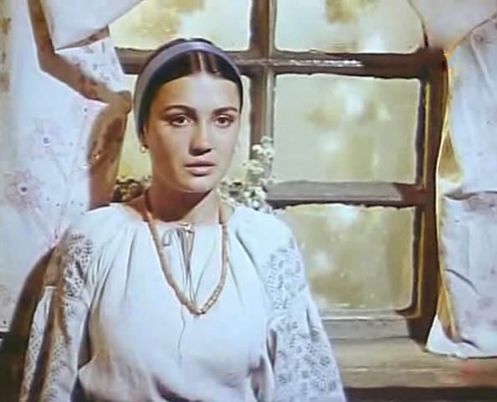
Готовність до самопожертви
Особливості мови Наталки

Власне ставлення до Наталки
Чи може бути Наталка ідеалом для сучасної української жінки

Сенкан до образу Наталки

Наталка
Чесна, працьовита
Кохає, чекає, поважає
Щастя – бути з коханим
Полтавка

V. Підсумок уроку.

VІ. Домашнє завдання: створити рекламу до п’єси «Наталка Полтавка».

